**第六章绿色植物的光合作用和呼吸作用**

**§3.6.1 植物光合作用的发现**

**【知识点】**

1. **光合作用的概念**

光合作用是指绿色植物利用**光能**，把**二氧化碳**  和 **水** 合成为贮存能量的 **有机物** ，并且释放出 **氧气** 的过程。

**2.光合作用的发现**

(1)范·海尔蒙特的柳树苗称重实验的结论是**植物的生长所需要的物质来源于 水** 。

(2)普里斯特莱的密闭钟罩实验的结论是植物可以**改变空气的组成**。且只有在 **光照**  的条件下绿色植物才能进行光合作用。

(3)化学家们通过实验证明：蜡烛燃烧或动物呼吸产生的_**二氧化碳__**__是绿色植物光合作用所需要的物质之一，而绿色植物光合作用产生的___**能量_**____，不仅满足了_____**自身呼吸需要**__，也是蜡烛燃烧或其他生物____**呼吸所需要的物质**_。

**【典型题】**

1. 范·海尔蒙特在柳树栽培实验结束后，得出了“植物生长的养料主要来自于水”的结论，此结论的主要依据是（   ）

A.土的重量没什么变化        B.在实验的五年中只为柳树提供水

C.柳树生长在什么都没有的空气中   D.所浇的水全部被植物吸收

1. 完成普利斯特莱的实验大约需要10天。下列描述中，属于范·海尔蒙特的实验和普利斯特莱的实验中共有的设计是（ ）

A.将植物放置在光下 B.定时定量给植物浇水 C.将动植物分开实验 D.设置多个实验对照组

1. 严重干旱可能造成作物颗粒无收，从光合作用的角度来看，这表明光合作用的必要条件（或重要原料）是（   ） A.光     B.水     C.二氧化碳     D.适宜温度

4.普利斯特莱的实验不能说明（   ）

A.绿色植物的光合作用需要二氧化碳    B.绿色植物的光合作用释放出氧气

C.蜡烛的燃烧需要消耗氧气        D.绿色植物的光合作用需要水

5.阅读下面关于“绿色植物光合作用的发现”的有关图解和材料，分析并回答相关问题：

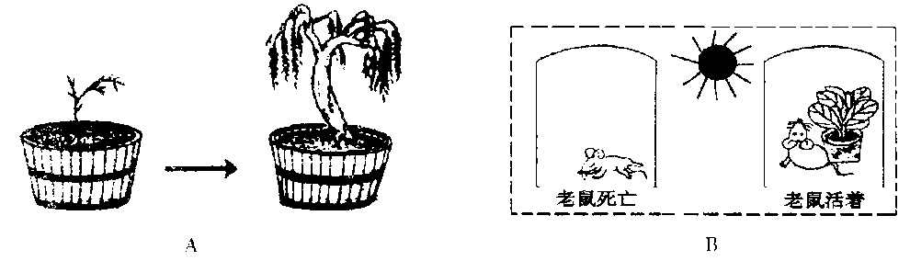

材料一：A图中显示，17世纪比利时科学家范·海尔蒙特把一棵2.5千克的柳树种在装有100千克泥土的木桶里，只浇水。5年后，柳树长到了82.5千克，而称一下泥土的重量,大约只减少了0.1千克。

材料二:B图中显示，18世纪英国科学家普利斯特利在一个密闭的钟罩内放一只老鼠，在另一个密闭的钟罩内放一只老鼠和一盆栽植物，且都供给足够的食物和饮水。他发现与植物在一起的老鼠能够长时间正常的生活，而另一只钟罩里的老鼠则很快死去了。

⑴从材料一的实验中可以得出的结论是（ ），从材料二的实验中可以得出的结论是（ ）。

A.光合作用产生了有机物 B.绿色植物可以更新因为动物呼吸变得混浊的空气

C.水分是植物体建造自身的主要原料 D.无机物是植物体建造自身的主要材料

(2)B实验的两组实验是      实验。

(3)在B实验中：植物光合作用为小白鼠呼吸提供了        ，同时小白鼠呼吸所产生的        也为植物光合作用提供了原料。

【答案】B 2.A 3.B 4.D 5.（1）C B （2）对照 （3）氧气 二氧化碳

**§3.6.2 植物光合作用的场所**

**【知识点】**

1. **叶片的结构**

（1）绿色植物的叶片一般包括 **表皮**、**叶肉** 和**叶脉**三部分。

（2）**表皮**位于叶片的最外层，分为**上表皮**和**下表皮** 。表皮上有一种成对存在的肾形细胞，叫做**保卫细胞**_。保卫细胞之间的空隙，叫做**气孔**。气孔是**叶片**与**外界环境**进行气体交换的门户。

（3）**叶肉**一般分为**栅栏层**  和**海绵层**。

栅栏层的细胞排列比较**紧密而整齐**__，细胞里含有较**多**_的叶绿体。

海绵层的细胞排列比较**疏松**，细胞里含有较**少**的叶绿体。

（4）**叶脉**分布在叶肉之间。叶脉与茎中的**导管**和 **筛管** 相连，具有输导__**水**______、__**无机盐**_______和____**有机物**______的功能，还具有____**支持**_____叶片的功学科网(www.zxxk.com)--教育资源门户，提供试卷、教案、课件、论文、素材及各类教学资源下载，还有大量而丰富的教学相关资讯！能。

（5）标出图中叶片的各结构名称

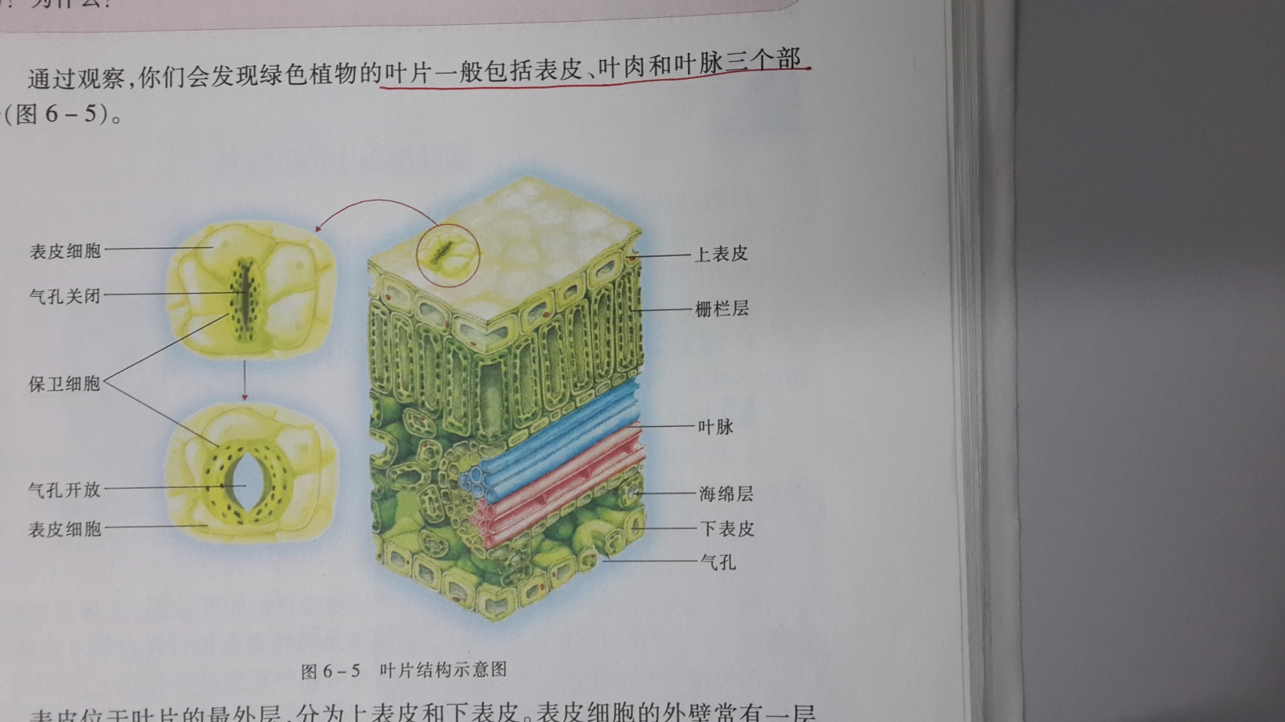

2．绿色植物进行光合作用的主要器官是____**叶**____，其中____**叶肉**_____是叶片的主要部分，光合作用主要是在____**叶肉**_____细胞中进行的。

1. **叶绿体**

（1）分布：叶片的____**叶肉**____细胞和_**保卫**_______细胞中含有叶绿体。

（2）功能：叶绿体中含__**叶绿素**_______。叶绿素能够吸收___**光能**______，为光合作用提供___**能量**______。**所以，____叶绿体______是绿色植物进行光合作用的场所。**

（3）叶绿素的形成需要___**光**_____。

**【典型题】**

1、绿色植物进行光合作用的主要器学科网(www.zxxk.com)--教育资源门户，提供试卷、教案、课件、论文、素材及各类教学资源下载，还有大量而丰富的教学相关资讯！官是（ ）

A.茎　　　 　B.叶　　　　 C.叶肉　　　 　D.叶绿体o

2、叶的哪种细胞中没有叶绿体（ ）

A.海绵组织细胞　　B.保卫细胞　　C.栅栏组织细胞　　D.表皮细胞

3、下列说法中，错误的是（ ）

A.栅栏层比海绵层含有的叶绿体多 B.叶脉具有输导和支持作用

C.叶肉细胞和表皮细胞都含学科网(www.zxxk.com)--教育资源门户，提供试卷、教案、课件、论文、素材及各类教学资源下载，还有大量而丰富的教学相关资讯！有叶绿体　 D.叶绿素在光下才能够形成

4、在同一块地里同时栽培大蒜，若栽培在露天环境中，长出的叶片是绿色的；而在遮光条件下栽培，长出的叶片是黄色的。该探究实验说明影响叶绿素形成的环境因素是（ ）

A.水分 B.光 C.无机盐 D.空气

5、下列有关光合作用的叙述中，不正确的是（ ）

A．光合作用的条件之一是必须要有光照 B．光合作用是一切生物生存的根本保障

C．光合作用的场所是叶绿体 D．绿色植物所有的器官都能进行光合作用

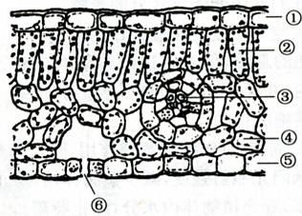6、某同学在做“观察叶片的结构”的实验时所看到的菠菜横切面，如下图所示，请你据图分析回答：

（1）具有保护作用的结构是［ ］　 　　和［ ］　 　　；

具有输导功能的结构是［ ］　　 ；叶片与外界进行气体交换的门户是［ ］　　 　。

（2）叶片的营养组织是[ ]　　 　　和[ ]　 　　　，它的细胞内部都含有　　　　，是进行　　 　的场所。

（3）叶片的上表面颜色比下表面的深，这是因为靠上表皮的　　　　细胞内含有的叶绿体比靠近下表皮的　　　　细胞内含有的学科网(www.zxxk.com)--教育资源门户，提供试卷、教案、课件、论文、素材及各类教学资源下载，还有大量而丰富的教学相关资讯！叶绿体　　　。

【答案】1-5BDCBD 6.（1）① 上表皮 ⑤ 下表皮 ③ 叶脉 ⑥气孔 （2）② 栅栏层 ④ 海绵层 叶绿体 光合作用 （3）栅栏层 海绵层 多

**§3.6.3 植物光合作用的实质**

**【知识点】**

**1.光合作用的产物**

Ⅰ.萨克斯的天竺葵实验：

1. 检测原理：___**淀粉**_____遇碘液能够变成___**蓝**___色。
2. 把天竺葵放在黑暗处一昼夜，目的是____**消耗叶片原有的淀粉**_。
3. 把叶片放在酒精溶液中隔水加热的目的是**将叶绿素溶解到酒精中得到脱色叶片**。

（4）实验结果：**未遮光的部分遇碘液变蓝，遮光的部分遇碘液颜色不变**

实验结论：**绿叶在光下产生淀粉**_

Ⅱ.金鱼藻实验：

（1）将装有金鱼藻的实验装置放在阳光下，能够观察到有_**气泡**_______产生。

（2）用_**带火星的木条**_插入试管内能够重新燃烧起来，说明产生的气体是**氧气**。因为**氧气能够助燃**。

**2.光合作用的原料**

（1）在“植物的光合作用需要二氧化碳”的实验中，氢氧化钾溶液的作用是**吸收二氧化碳**___________。

（2）_**二氧化碳**_主要通过叶表皮上的_**气孔**_进入**叶肉**细胞，用于光合作用。

（3）**水**也是绿色植物进行光合作用的原料。

**3.光合作用的实质**是绿色植物的**叶绿体**利用 **光能**把 **二氧化碳**和 **水**  转化成**淀粉等有机物**并释放出**氧气**。

**4.光合作用的基本过程用公式**表示为：

**光**

**二氧化碳 + 水 有机物 + 氧气**

**叶绿体**

**【典型题】**

1．“绿叶在光下制造淀粉“的实验步骤正确的顺序应该是（ ）

①暗处理 ②叶片脱色 ③光照 ④选叶遮光 ⑤清水冲洗 ⑥滴加碘液

A.④①③②⑥⑤ B.①④③②⑤⑥ C.②④⑥①③⑤ D.①③⑤②④⑥

2．“绿叶在光下制造淀粉”的实验中，最后在经过处理的叶片上滴加碘液会变蓝的部分是（　）

A.遮光部分　 B.未遮光部分　 C.整个叶片　 D.均不变蓝

3.植物体进行光合作用的产物是（ )

A.二氧化碳和水 B.淀粉和氧气 C.水和二氧化碳 D.二氧化碳和淀粉

4．水中绿色植物金鱼藻{一种水草}在阳光照射下放出了气泡，这气泡是（ ）

A、吸收作用产生的水蒸气 B、蒸腾作用产生的水蒸气

C、呼吸作用产生的二氧化碳 D、光合作用产生的氧气

5．在“绿叶在光下制造有机物”的实验中，叶片见光部分产生了淀粉，被黑纸遮盖的部分没有产生淀粉，这说明绿色植物制造有机物不可缺少的条件是（　）

A.水 B.土壤 C.氧气 D.光

6. 下列各实验装置中，能迅速、安全地脱去绿叶中叶绿素的是

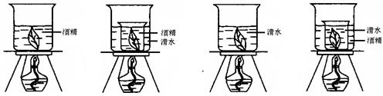

A B C D

7.在金鱼缸中放一些新鲜绿色水草，主要目的是

A、清洁鱼缸里的水    B、提供新鲜的食料 C、增加水中氧的含量    D、起杀菌作用

8.某实验小组的同学在探究“绿色植物进行光合作用”时，用银边天竺葵作为实验材料完成了如图所示的实验步骤，请你根据以下实验步骤，回答下列问题。

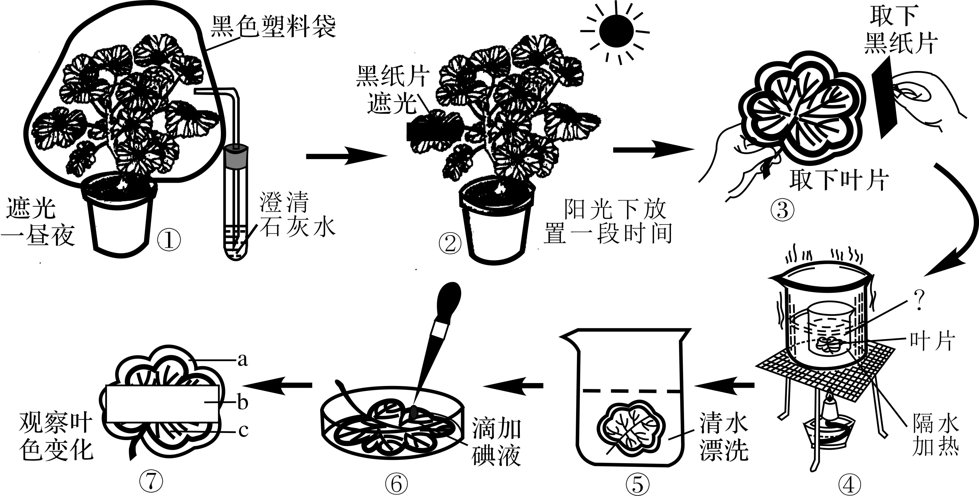

（1）步骤①目的是_____________________________________。

（2）步骤④用于叶片脱色的溶液是____________。

（3）该实验中，叶片的b、c两处形成了对照，其变量是_____。

（4）步骤⑦中a、c相互对照的结论是光合作用需要__________。

9.下图1表示蚕豆植株叶片在适宜环境条件下的某项生理活动简图，其中A、B、C分别表示相应的物质。下图2是蚕豆叶不同切面结构示意图，其中①-⑤表示相应的细胞或结构，请据图回答下列问题：

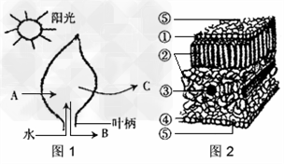

（1）若A、B、C分别表示二氧化碳、有机物（淀粉）和氧气，由此生理过程可以表示蚕豆叶肉细胞的_________作用。  
（2）若A、C分别表示氧气和二氧化碳20120826150430985143，则此生理过程可以表示蚕豆叶肉细胞的____作用。  
（3）若C表示水蒸气，则此生理过程可以表示蚕豆植株的20120826150431047143_________作用。  
（4）蚕豆植株叶片所需要的水分，是通过图2中的结构[③]___________运输而来。

10. 某同学用玉米幼苗作实验材料，利用下图实验装置进行探究活动。装置中隔板与无色透明钟罩之间以及隔板中央小孔与玉米茎之间都用凡士林密封，钟罩内放一盛有某种液体的小烧杯。

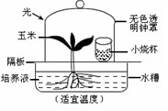

(1)玉米中富含淀粉、胡萝卜素等营养物质，主要储存在玉米种子的______中。  
(2)若小烧杯中的液体是澄清的石灰水，将装置放在暗处一段时间后，小烧杯中的石灰水变浑浊，由此可证明玉米幼苗的呼吸作用产生了______________。  
(3)若小烧杯中是氢氧化钠溶液（氢氧化钠溶液能吸收二氧化碳），则要探究的问题是___________。要验证这一问题，需要设置一组对照实验，其对照实验装置中小烧杯里的液体应为_____________。  
(4)若要探究玉米幼苗的蒸腾作用，该装置需改变的是______________。

【答案】B 2.B 3.B 4.D 5.D 6.B 7.C 8.（1）消耗叶片贮藏的淀粉 （2）酒精 （3）光照 （4）叶绿体9.（1）光合（2）呼吸（3）蒸腾（4）叶脉10. (1)胚乳 (2)二氧化碳(3)二氧化碳是光合作用的原料   清水（蒸馏水） (4)移走小烧杯

**§3.6.4 植物的呼吸作用**

1. **呼吸作用的概念：**

呼吸作用是指细胞内的___**有机物**经过**一系列复杂变化**_，分解成**二氧化碳**等物质并释放出**能量**的过程。

1. **实验分析**
2. 实验要用黑色塑料袋的目的是遮光防止**光合作用**的发生。
3. 植物呼吸作用产生的气体能够使澄清石灰水变_**浑浊**，说明植物呼吸作用产生了 **二氧化碳**。
4. 将燃烧的小木条放入盛有新鲜植物的锥形瓶中，火苗会_**熄灭**，说明植物呼吸作用消耗**氧气**；将燃烧的小木条放入盛有烫过的植物的锥形瓶中，小木条会**继续燃烧**，说明植物的**活**_细胞能够进行呼吸作用。

**3.呼吸作用的意义**：植物体的各种生命活动（如__**细胞分裂**_、__**根吸收无机盐**）所需要的**能量**_，都来源于植物细胞通过_**呼吸作用**_将_**有机物**分解为**二氧化碳**__等物质时所释放的能量。

4.除了**糖类（淀粉）**，植物还能以_**蛋白质**__、_**脂肪**_等有机物作为呼吸作用的原料。

**5.光合作用与呼吸作用的比较**

|  |  |  |  |
| --- | --- | --- | --- |
| 比较内容 | | 光合作用 | 呼吸作用 |
| 区别 | 条件 | 有**光照**才能进行（白天） | 与**光照**无关（白天、晚上） |
| 场所 | 只在含有**叶绿体**的细胞中进行 | 在**活细胞**中都能够进行 |
| 原料 | **二氧化碳 、水** | **有机物 （氧气 ）** |
| 产物 | **有机物、氧气** | **二氧化碳 、水** |
| 结果 | 制造**有机物**、储存**能量** | 分解**有机物**、释放**能量** |
| 联系 | | 没有光合作用制造有机物，不可能进行呼吸作用（因为没有原料），没有呼吸作用释放出能量，光合作用也不可能进行（因为不能吸收原料和运输产物），所以两者**相互联系**。 | |

**【典型题】**

1. 植物的呼吸作用发生在（ ）

A.白天 B.黑夜 C.全天 D.傍晚

2.植物体能进行呼吸作用的部位是（   ）

A.根      B.茎       C.任何部位    D.有生命活动的部位

3.右图中，若甲代表水和二氧化碳，则（ ）

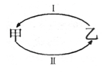

A.Ⅱ代表呼吸作用，乙代表有机物和氧气，Ⅰ代表光合作用

B.Ⅱ代表光合作用，乙代表二氧化碳和水，Ⅰ代表呼吸作用

C.Ⅱ代表光合作用，乙代表有机物和氧气，Ⅰ代表呼吸作用

D.Ⅱ代表呼吸作用，乙代表二氧化碳和水，Ⅰ代表光合作用

1. 呼吸作用是生物体的一项重要生理活动，其意义是（    ）
2. 将无机物合成有机物     B.生命活动提供能量

C. 将有机物分解为无机物为    D．吸收氧气放出二氧化碳

5．在温暖的环境中久放的萝卜会逐渐变成空心，重量明显减轻。其主要原因是（ ）

A.萝卜进行蒸腾作用，散失了较多的水分 B.被周围的细菌和真菌等分解者分解

C.萝卜细胞的分裂和生长停止 D.萝卜呼吸作用消耗了其中的有机物

6.除了下列哪一项以外，其余现象都表明植物进行了呼吸作用（   ）

1. 大量潮湿种子周围的空气可使澄清的石灰水变浑浊
2. B.贮存大量蔬菜的地窖比空地窖要暖和许多 C.地窖内的蔬菜腐烂散发出霉味

D.进入贮存大量水果的地方，点燃蜡烛发现火焰不大，燃烧不旺

7.某校生物兴趣小组的同学，利用某种植物新鲜的叶片（叶片在摘下后仍能保持生命数小时，因此可以用叶片代替整盆植物来进行实验）对植物的呼吸作用进行了如下图所示的实验探究，请分析回答：

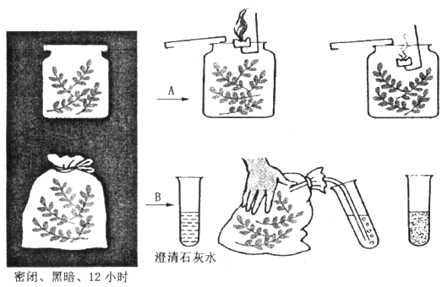

（1）将A、B两套实验装置放在黑暗环境的原因是避免叶片进行__________，影响实验效果。

（2）12小时后，将点燃的蜡烛放入玻璃瓶后蜡烛熄灭，该实验现象说明_______________________；挤压塑料袋，将袋内的气体排到澄清的石灰水中，发现澄清的石灰水变浑浊，该实验现象说明____________________________。

（3）为使实验严谨，两个实验应该再各增加一组实验装置，选取的材料为用开水烫过的同种植物叶片，这样通过_________实验，可以证明植物____细胞能够进行呼吸作用。

【答案】1.C 2.D 3.C 4.B 5.D 6.C 7.（1）光合作用 （2）植物进行呼吸作用吸收氧气 植物进行呼吸作用放出二氧化碳 （3）对照 活

**§3.6.5 光合作用和呼吸作用原理的应用**

**【知识点】**

1. **光合作用原理在生产实践中的应用**

在农业生产中充分利用光合作用的原理，最大程度地满足农作物光合作用对__**光**____、_**二氧化碳**和__**水**____的需求，农业生产就可能获得丰收。

具体措施：

（1）增强___**光照**______，延长___**光照**_____时间，如阴天或夜间添加灯泡照明；

（2）适当增加___**二氧化碳**_浓度，如烧炭火炉增加“气肥”；

（3）适当_**浇水**

**2．呼吸作用的原理在生产实践中的应用**

（1）___**温度**_____、___**氧气**_____和_____**植物细胞的含水率**等都会影响植物的呼吸作用。适当_ **减少氧气供给**_、__**降低温度**_或___**植物细胞含水量**，可以减弱农作物的_**呼吸作用**，减少__ **有机物**_的消耗，使农作物体内积累的_**有机物**增加。

（2）在贮藏农作物产品时，常采用_**降低温度**、_**减少氧气**和__**水含量**__的方法，延长**种子**_、__**果实**和__**蔬菜**的贮藏时间。

（3）农作物生长时，适当增加昼夜温差有利于农作物积累有机物的原因是：**白天温度高，光合作用强，有机物大量合成，夜晚温度低，呼吸作用弱，有机物消耗少，因此，积累的有机物较多**。

**【典型题】**

1.我市樱桃种植户为提高大棚樱桃的产量，采取了以下措施，其中不能达到目的的是（    ）

A.合理密植    B.适当增加光照时间    C.适时松土、施肥    D.保持棚内温度恒定

2.现代农业基地利用温室进行蔬菜、花卉等栽培，需要调节好光照、温度和气体等条件，以提高产品的产量，下列方法不正确的是（    ）

1. 温室内温度尽量保持恒定       B．适当增加光照时间，以补充冬季阳光不足

C．向温室内定期释放二氧化碳，以增加光合作用强度

D．及时擦干温室薄膜（玻璃）上的水以防止透光降低

3.储藏蔬菜或水果时，一般都采用较低的温度，这主要因为

A.在较低温度时，呼吸作用旺盛 B.在较低温度时，呼吸作用减弱

C.较低的温度抑制了光合作用 D.较低温度使细菌等微生物不能生存

4.仓库在保存种子的时候，选择适宜的环境条件及目的是（ ）

A.干燥、高温，降低光合作用 B.干燥、低温，抑制呼吸作用

C.潮湿、高温、降低蒸腾作用 D.潮湿、低温，促进呼吸作用

5.甲乙两地出产同一品种葡萄，甲地的葡萄比乙地的含糖量高。经调查，在葡萄的生长季节，甲乙两地的光照条件和栽培措施基本相同，而温度条件差别较大，见下表：

|  |  |  |
| --- | --- | --- |
|  | 甲地平均温度（℃） | 乙地平均温度（℃） |
| 白天 | 33 | 33 |
| 夜晚 | 12 | 25 |

根据上述资料分析推理，因为甲地昼夜温差      （大/小），白天光合作用       （强/弱），夜间呼吸作用      （强/弱），分解有机物少，积累有机物      ，瓜果甜。所以甲地的葡萄比乙地的含糖量高。

【答案】1.D 2.A 3.B 4.B 5.大 强 弱 多